Comunicato stampa

Riferimento | STIEBEL ELTRON |  | Data | 31. luglio 2026
Telefono | 056 464 05 00 |  | e-mail | presse@stiebel-eltron.ch

Sondaggio: il 70 per cento degli Svizzeri cambia opinione su allerte caldo, eventi atmosferici estremi e cambiamenti climatici

Il 70 per cento delle svizzere e degli svizzeri riferisce che gli eventi atmosferici estremi degli ultimi anni hanno portato ad un ripensamento quando si parla di svolta energetica personale. Il 77 per cento considera un riscaldamento rispettoso dell’ambiente l’elemento fondamentale per fermare le emissioni nocive. Questi sono risultati dell’«Energie-Trendmonitor Schweiz 2020». Stiebel Eltron a tale riguardo ha commissionato ad un istituto di ricerche di mercato la conduzione di un sondaggio su un campione rappresentativo di 1000 consumatori.

«Con la scelta della tecnologia di riscaldamento, i consumatori privati detengono una chiave molto importante per una maggiore protezione del clima: possono mettere fine ai gas serra prodotti dai combustibili fossili», afferma Patrick Drack, direttore di Stiebel Eltron Svizzera. «Il tempo stringe: poco meno di due terzi di tutti gli edifici in Svizzera sono ancora riscaldati con combustibili fossili come gasolio e gas. Con la revisione della legge sul CO2, anche il Parlamento si impegna a favore di un riscaldamento ecologico: l'introduzione del valore limite di CO2 dal 2023 ha lo scopo di impedire la sostituzione del riscaldamento nei vecchi edifici con un riscaldamento a gasolio.»

Svizzeri insoddisfatti del proprio bilancio ambientale

Secondo il sondaggio, il 61 per cento delle cittadine e dei cittadini è insoddisfatto del proprio bilancio ambientale personale. In tale ambito, esistono già soluzioni ecologiche molto avanzate, in particolare per il riscaldamento: la tecnologia delle pompe di calore trasforma l’energia ricavata dal suolo, dall’acqua di falda e dall'aria in calore, agendo come un «frigorifero inverso». Il sistema è alimentato dalla corrente elettrica, che può essere a sua volta generata da fonti rinnovabili e quindi senza produrre gas serra.

Il 60 per cento degli svizzeri conosce i vantaggi di questa tecnologia di riscaldamento ecologica. Tuttavia, i consumatori desiderano un maggiore sostegno finanziario per la conversione: tre quarti affermano che il passaggio a una tecnologia ecologica in ambito abitativo è attualmente troppo costoso per loro.

Come lo Stato incentiva il riscaldamento verde

Qui è possibile trovare una panoramica dei programmi di finanziamento federali, cantonali e comunali per la tecnologia di riscaldamento ecologica: https://www.stiebel-eltron.ch/it/pagina-iniziale/prodotti-e-soluzioni/informazione-pianificazione/sovvenzioni.html

Su STIEBEL ELTRON

Quale azienda a conduzione familiare orientata all’innovazione, STIEBEL ELTRON è sinonimo di soluzioni innovative nei settori di produzioni di acqua calda, calore, ventilazione e raffrescamento. Il produttore di tecnologie di sistema per edifici persegue una chiara linea che promuove un’impiantistica domestica ecologica, efficiente e confortevole. Con circa 3.700 dipendenti in tutto il mondo, il gruppo con sede a Holzminden/Germania punta sul proprio know-how partendo dallo sviluppo dei prodotti fino alla produzione. La succursale Svizzera Stiebel Eltron AG fa parte dei fornitori leader di prodotti del settore delle energie rinnovabili. È stata fondata nel 1978 e da anni è una delle società affiliate di maggior successo del gruppo.

Didascalie:

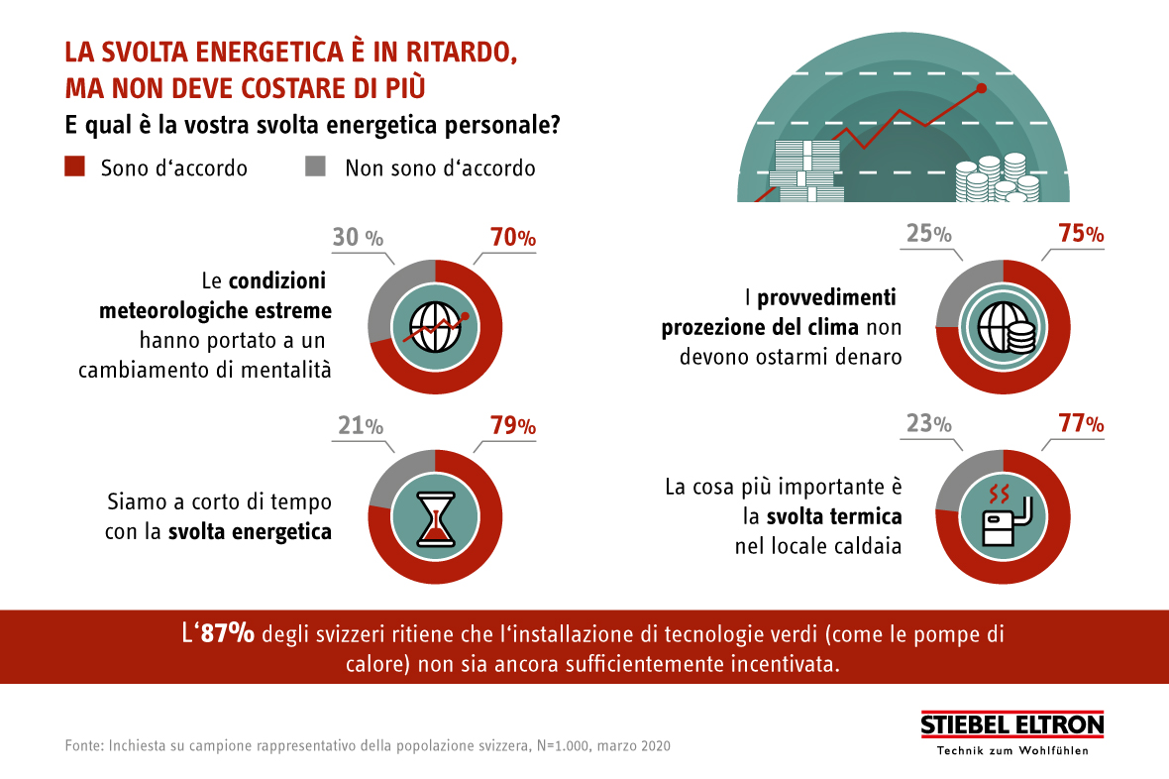
Grafico: L'87% degli svizzeri ritiene che l'installazione di tecnologie verdi (come le pompe di calore) non sia ancora sufficientemente incentivata.

